УДК 378.147

**Окулич В.И.**

к.ф.-м.н., доцент

Нижегородский институт управления – Филиал РАНХиГС

(Россия, г. Нижний Новгород)

**ОРГАНИЗАЦИЯ ПРОЕКТНОЙ РАБОТЫ В КУРСЕ «ПРОГРАММНАЯ ИНЖЕНЕРИЯ» ДЛЯ СТУДЕНТОВ-ИНФОРМАТИКОВ НИУ ФИЛИАЛ РАНХИГС**

*Представлен опыт использования проектного подхода при изучении дисциплины «Программная инженерия» с использованием CASE-средств. Командам студентов из 3-4 человек предлагается разработать модель процесса разработки программного обеспечения. При этом студентам приходится «сыграть» несколько ролей участников процесса. Успешное выполнение проекта обогащает студентов опытом коллективной работы и позволяет осознано и успешно выполнить курсовой проект в курсе «Проектирование информационных систем»*

*Ключевые слова: проектное обучение, программная инженерия, командная работа, модель процесса, возможности Microsoft Teams.*

Для студентов-бакалавров, обучающихся по направлению «Прикладная информатика», ключевыми являются дисциплины «Программная инженерия» и «Проектирование информационных систем» (ПИС). Они связаны между собой одной целью – обеспечить студентов базовыми компетенциями, позволяющими им принимать эффективное участие в проекте создания программного обеспечения.

В годовом курсе дисциплины ПИС студенты осваивают навыки и технику описания бизнес-процессов предметной области с использованием специального программного обеспечения, а также (во втором семестре) разрабатывают модель информационной системы с помощью универсального языка моделирования UML [3]. В завершающем данный цикл курсовом проекте студенты должны разработать вариант информационной системы, реализующей в программном коде требования выбранной для исследования предметной области.

Реализация проекта по созданию, внедрению и сопровождению программного обеспечения (ПО) является сложной и многогранной деятельностью коллектива разработчиков, обладающих различными компетенциями и, как принято говорить, реализующих различные роли в этом процессе: от менеджеров, аналитиков и архитекторов ПО до тестировщиков и экономистов. При выполнении курсового проекта каждый студент, как правило, реализует все этапы разработки индивидуально, последовательно “примеривая” на себя необходимые роли и выполняя соответствующие им задачи. Это обстоятельство затрудняет понимание особенностей коллективного и проектного характера процесса разработки ПО. На наш взгляд обучение в рамках дисциплины «Программная инженерия» должно быть построено так, чтобы компенсировать этот недостаток и подготовить студентов второго курса к продуктивной работе над курсовым проектом и выпускной работой.

Возникшие в связи с усложнением программного обеспечения трудности процесса его создания привели в 70-ых годов прошлого века сообщество ИТ-специалистов к осознанию необходимости перехода от примитивного (кустарного) уровня производства ПО к промышленному, который характеризуется прежде всего разделением труда и наличием общих методологий и различных методик реализации программного проекта. В конечном счёте усилия теоретиков и практиков в этом направлении привели к созданию дисциплины программной инженерии как научного и технического направления задачей и конечной целью которого является реализация систематического дисциплинированного подхода к развитию, функционированию, сопровождению ПО, а также исследованию всего перечисленного, чтобы это сделать максимально качественно и эффективно [9].

За прошедшие годы программная инженерия прошла большой путь развития. Мировым сообществом были разработаны десятки стандартов в этой области [4], описано содержание областей знания [2], наработаны различные методологии реализации жизненного цикла программного обеспечения [13], созданы различные средства компьютерной поддержки процесса создания ПО (CASE-средства) и даже разработан кодекс этики программного инженера, задающий «правила общежития» в коллективе разработчиков. Пути повышения эффективности освоения студентами дисциплины «Программная инженерия», в том числе на основе проектного подхода, обсуждается и в ряде работ российских авторов [5, 11, 12].

Освоение студентами ключевых принципов и подходов к реализации проекта разработки ПО и способность их практического применения является задачей дисциплины «Программная инженерия». В настоящей статье изложен опыт решения этой задачи на основе проектного подхода, реализованного в ролевой форме. и использования возможностей дистанционных технологий.

Разработка ПО согласно принципам программной инженерии базируется прежде всего на использовании системного подхода и реализации этого процесса согласно принципам проектного менеджмента. Это предполагает разделение процесса на отдельные этапы и подчинённые задачи, распределения ресурсов, составление календарного плана выполнения соответствующих работ и управленческий контроль этого процесса.

Задача освоения студентами содержания курса «Программная инженерия» предполагает реализацию по трём направлениям:

1. Изучение основного базового материала, содержащегося в лекциях;
2. Подготовка студентами докладов и презентаций по актуальным современным аспектам программной инженерии.
3. Выполнение лабораторных работ, последовательно подводящих студентов к реализации заключительного проекта, в котором должна быть создана модель процесса разработки программного обеспечения предприятием-разработчиком.

В классических учебниках по программной инженерии [8] постулируется, что одним из важных компетенций программного инженера является умение описания той предметной области, для управления теми или иными процессами в которой должно быть создано ПО. Это предполагает формирование у студентов умения описания бизнес процессов. Поэтому в качестве первой лабораторной работы студентам второго курса предлагается провести реквизитный анализ одного из экономических документов (по их выбору) с описанием процесса его использования и составления схемы базы данных, позволяющей в дальнейшем программно реализовать работу с этим документом.

На этом этапе студентам предлагается разделится на группы по 3-4 человека с целью проведения оценочной экспертизы отчётов по лабораторной работе членов группы.

Во второй работе студенты знакомятся с системами классификаторов на примере изучения и анализа системы общероссийских классификаторов технико-экономической информации. Построение и использование системы классификаторов лежит в основе информационных систем разного масштаба.

Задачей третьей лабораторной работы является освоение отечественного программного средства бизнес-моделирования ОРГ-МАСТЕР [7].

ОРГ-МАСТЕР является исключительно гибким продуктом, способным построить архитектурную модель компании любой сложности. Такая гибкость обеспечивается уникальным способом хранения информации и особым таблично-графическим интерфейсом. Комплекс был неоднократно представлен на международных конференциях по бизнес-моделированию и защищен авторским свидетельством.

Возможности ОРГ-МАСТЕРА позволяют построить общую модель деятельности компании, правильно выделить и описать «систему процессов» и определить их взаимодействие. Использование возможностей графического интерфейса позволяет в удобном виде создать необходимые классификаторы должностей (ролей) исполнителей в организации, её организационной структуры и комплекса работ, отобразить закрепление за ролями исполнителей необходимых функций (матрицу ответственности), визуально описать соответствующие бизнес-процессы – то есть создать организационно-функциональную и процессную модели компании.

В заключительной контрольной работе студенты должны выполнить проект, заключающийся в создании модели процесса разработки программного продукта. Эта модель должна описывать все этапы жизненного цикла программного продукта, начиная от инициации проекта на предприятии-заказчике до его внедрения. от контакта с заказчиком ПО, обсуждения его требований к этому ПО, включая, естественно, необходимые промежуточные этапы.

Нацеленность данной контрольной работы связана с представлением структуры организации и состава работ по проектированию информационной системы с использованием возможностей ОРГ-МАСТЕРА и параллельно изучаемого в курсе «Проектирование информационных систем» средства описания BPWin [6].

В ходе выполнения работы студентам необходимо выполнить следующие задачи:

1. Выбрать предприятие (тип, предметную область) для которого следует создать программное обеспечение.
2. Моделируя задачи и роли заказчика:
   1. Концептуально обосновать экономическую бизнес-цель внедрения ПО в выбранную сферу деятельности предприятия, определить заинтересованных лиц, сформировать команду управления проектом, определить источники финансирования проекта и сформулировать требования к ПО;
   2. Отмеченные выше задачи отобразить в Уставе проекта.
   3. Контролировать процессы разработки и внедрения ПО, взаимодействуя с исполнителем заказа.
3. Моделируя процесс создания программного обеспечения:
   1. Описать структуру предприятия – исполнителя проекта вплоть до состава команды проекта.
   2. Описать в диаграммном виде процессы создания проекта, выделив и детализировав необходимые этапы и роли исполнителей (с использованием соответствующих стандартов).
   3. Разработать техническое задание на проект, содержащий спецификации функциональных требований к ПО, макеты интерфейса и необходимой базы данных, используемых для реализации спецификаций.
   4. Указать используемую в процессе создания проекта модель жизненного цикла.
   5. Провести оценку трудоёмкости создания проекта и его соответствующую стоимость.
4. Использовать для решения поставленных задач возможность CASE-средства[1] ОРГ-мастера. С его помощью сформировать необходимые классификаторы ролей, процессов и задач.
5. На основе созданных классификаторов создать набор матричных проекций, обеспечивающих связи между процессами, задачами и исполнителями.
6. Создать и представить отчёт по созданной модели процесса разработки ПО на обсуждение всей студенческой группе.

Успешное выполнение студентами всех отмеченных задач требует организации особого режима работы, который в значительной степени носит признаки проектного подхода. Студенты самостоятельно распределяются на группы по 3, максимум 4 человека и выбирают руководителя группы, который будет координировать их работу по созданию модели. Также они распределяют между собой роли команд заказчика и исполнителя. В процессе создания модели каждый из студентов должен создавать модель реализацию задачи, соответствующей своей роли, что не исключает совместное обсуждение и реализацию.

Роль преподавателя состоит в обсуждении работы группы. Это предполагает контроль за выполнением заранее составленного студентами графика выполнения проекта. По завершению проекта руководитель проекта предоставляет на обсуждение всей группы отчёт по выполненной модели с характеристикой качества работы членов своей команды, которые также отчитываются о деталях своей работы. Результаты отчёта могут оцениваться студентами всей группы.

Описанный выше игровой и проектный подход к изучению основ программной инженерии активизирует процесс обучения, привносит элемент состязательности, одновременно прививая студентам навыки командной работы. Также его использование подготавливает студентов к выполнению на хорошем уровне курсового проекта в курсе «Проектирование информационных систем». Однако его реализация требует специальных условий организации проведения занятий, когда требуется обеспечить обсуждение выполнения проекта с отдельной проектной группой. Выполнение этого условия может обеспечить использование технологии работы с командой студентов в отдельных комнатах на групповых занятиях и проведения консультаций в системе Microsoft Teams [6] в дистанционном режиме. Однако, нужно отметить, что организация такой работы существенно повышает временную нагрузку на преподавателя.

В заключение приведём некоторые примеры реализации задания по выполнению проекта студентами в 2020–2021 учебном году c использованием системы ОРГ-МАСТЕР (рис.1 – рис.6) и BPWin (рис.7) [1].

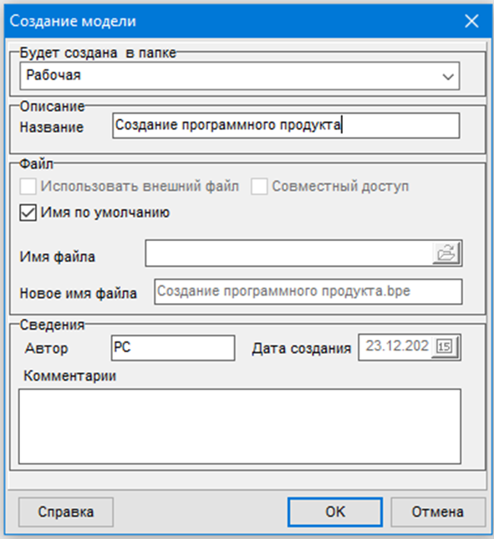

**Рис.1. Входная форма создания модели процессов в организации**

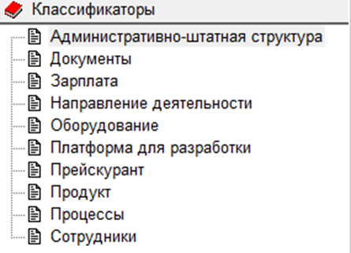

**Рис. 2. Пример одного из классификаторов организации-разработчика ПО**

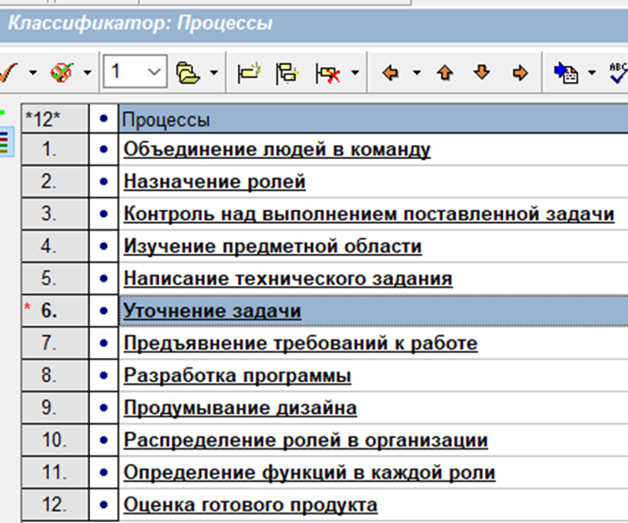

**Рис. 3. Классификатор «Процессы» для организации-разработчика ПО**

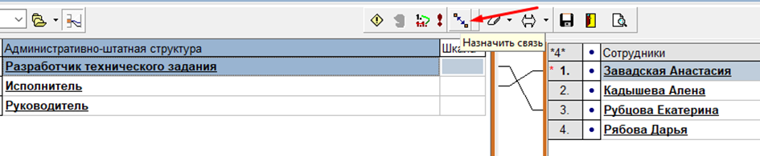

**Рис. 4. Пример создания матриы прекций (связей между элементами классификаторов)**

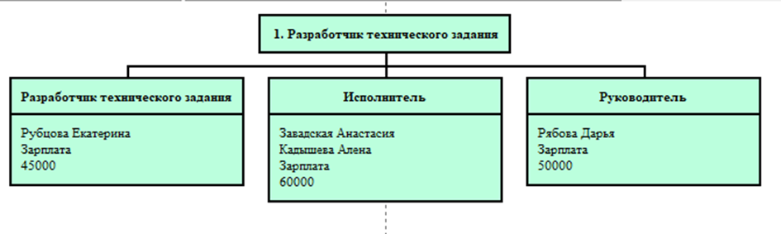

**Рис. 5. Элемент отчёта: диаграмма «Сотрудники, их должность и заработная плата**

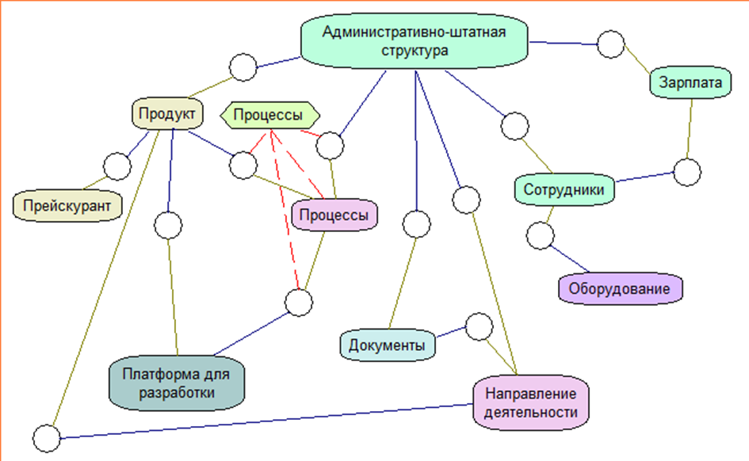

**Рис. 6. Элемент отчёта – граф, отображающий общую бизнес – модель команды разработчиков**

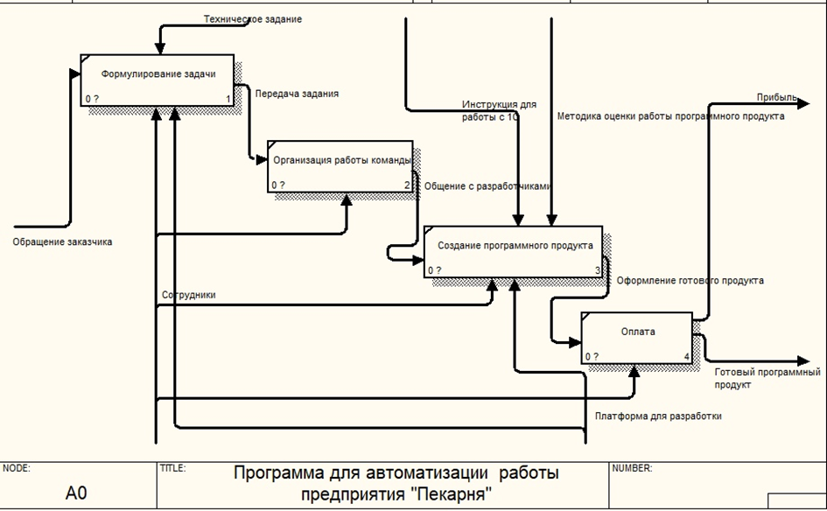

**Рис. 7. Отображение (в целом) процесса разработки ПО согласно стандарту IDEF0**

**Список литературы**

1. BPwin [Электронный ресурс]: URL: <https://www.kpms.ru/Automatization/BPwin.htm> (дата обращения: 19.03.2021).

2. Software Engineering body of knowledge. Официальный сайт SWEBOK [Электронный ресурс]: URL: swebok.org. (дата обращения: 18.03.2021)

3. Бабич, А. В. Введение в UML: учебное пособие. 3-е изд. [Электронный ресурс]. М.: Интернет-Университет Информационных Технологий (ИНТУИТ), Ай Пи Ар Медиа, 2020. 198 c. URL: <http://www.iprbookshop.ru/94847.html> ЭБС «IPRbooks». (дата обращения: 18.03.2021)

4. Батоврин В.К. Системная и программная инженерия. Словарь-Справочник: учебное пособие для вузов. М.: ДМК Пресс, 2010. 280 с.

5. Белова Н.С. Проектное обучение как способ формирования профессиональных компетенций в области программной инженерии. // Инновации и инвестирование. 2013. №8 С. 102-105.

6. Видеоконференции, собрания, звонки. Microsoft Teams [Электронный ресурс]: URL: <https://www.microsoft.com/ru-ru/microsoft-teams/group-chat-software?rtc=1> (дата обращения: 19.03.2021).

7. Грекул, В. И. [и др.] Проектирование информационных систем: учебник и практикум для академического бакалавриата [Электронный ресурс] Москва: Издательство Юрайт, 2019. 385 с. URL: <https://urait.ru/bcode/433607> ЭБС «Юрайт». (дата обращения: 19.03.2021).

8.Конструирование модели формирования готовности будущих магистров программной инженерии к профессиональной коммуникации. / Елсакова Р.З., Батина Е.В., Семёнова Я.В., Раимбаев Б.Б. // Вестник ЮУрГУ. Серия «Образование. Педагогические науки». 2019. Т. 11. № 2. с. 101.

9. Лаврищева, Е. М.  Программная инженерия и технологии программирования сложных систем: учебник для вузов. 2-е изд., испр. и доп. [Электронный ресурс]. М.: Издательство Юрайт, 2019. 432 с.  URL: <https://urait.ru/bcode/436514> . (дата

обращения: 18.03.2021).

10. ОРГ-МАСТЕР. Краткое описание [Электронный ресурс]: URL: <http://bigc.ru/instruments/bigmasterpro/bm/om/> (дата обращения 20.03.2021).

11. Организация дисциплины «Введение в программную инженерию» как способ комплексного погружения студентов в специальность» / Берленко Т.А., Кринкин К.В., Заславский М.М., Чайка К.В. Современное образование: содержание, технологии, качество. Том 1, 2019, с.411.

12. Романова Т.Н., Вишневская Т.И. Проектно-ориентированный подход к проведению практикума по курсу «Методология программной инженерии», Наука и образование. МГТУ им. Н.И. Баумана. // Электр. журн. 2016. № 07. с. 260.

13. Скопин И.Н. Основы менеджмента программных проектов. Курс лекций. Учебное пособие. М.: Интернет-Университет Информационных технологий. Москва, 2012. 336 с.

1. CASE – средство - (Computer - Aided Software Engineering) – **это** инструмент, который позволяет автоматизировать процесс разработки информационной системы и программного обеспечения.